**Entstehung und Lage der Braunkohle**

**Aufgabe 1:**

Erkläre anhand der Abbildungen die Entstehung der Braunkohle.

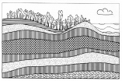

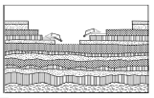

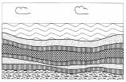

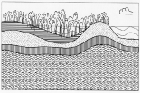

**Aufgabe 2:**

1. Erläutere anhand der Karte die Lage der Braunkohlereviere in Deutschland.
2. Erkläre anhand der Abbildung die Lage und den Verlauf der Braunkohleflöze in der Niederrheinischen Bucht. Erkläre, wie die Verwerfungen in den Flözen zustande kommen.
3. Identifiziere mithilfe der Abbildung die Gebiete, an denen du mit dem Abbau von Braunkohle beginnen würdest. Begründe deine Standortwahl.

Karte:

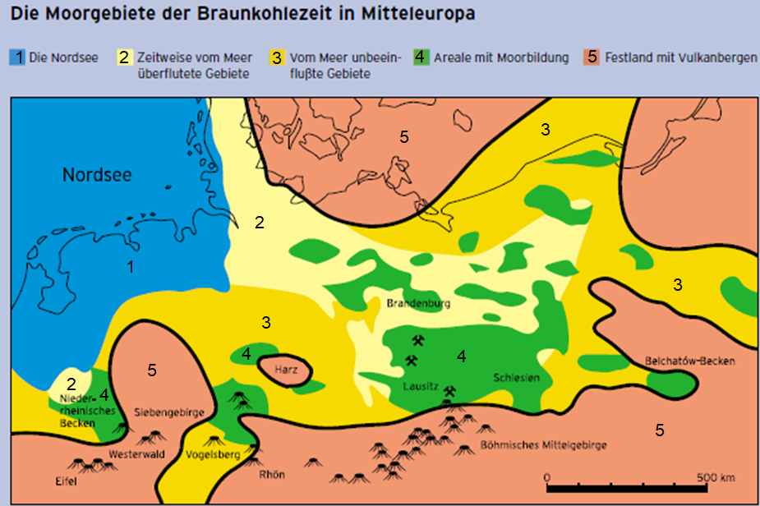

Abbildung:

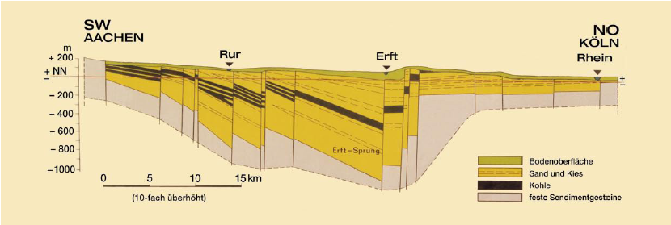

Seitdem die Braunkohle am Niederrhein im Miozän (vor 12-20 Mio. Jahren) entstanden ist, haben gewaltige tektonische Prozesse stattgefunden. So haben sich die Alpen durch den Druck Afrikas auf die Eurasische Platte zu ihrer heutigen Form aufgefaltet. Durch diesen Druck hat sich auch das rheinische Schiefergebirge (heutige Eifel, Bergisches Land, Sauerland) angehoben. Dabei ist die Niederrheinische Bucht mehrfach zerbrochen und die Bodenschichten sind gesenkt und gekippt worden – mit ihnen die Braunkohleflöze. Man kann die Niederrheinische Bucht in drei große Bruchstücke unterteilen: die Rur-Scholle, Erft-Scholle und Kölner Scholle. In jeder dieser Schollen herrschen unterschiedliche Förderbedingungen für die Braunkohle.

Lösungen

**Aufgabe 1:**

Das Klima im Tertiär war deutlich wärmer und feuchter als heute. In Mitteleuropa bildeten sich große Sumpfwälder und Moore. Dort konnten die abgestorbenen Pflanzen nicht vermodern, weil sie durch das Wasser luftdicht abgeschlossen waren. Kleinste Lebewesen zersetzten die Pflanzenreste zunächst zu Torf.

Torf besteht aus abgestorbenen, nur schwach zersetzten Pflanzenteilen. Im Torf sind die Überreste der Pflanzen noch deutlich zu sehen.

Im Laufe von Millionen Jahren entstand durch den Druck der darüber liegenden Schichten die Braunkohle.

*Sumpfwald -> Absterben und Versinken -> Torf -> Absenken der Erdoberfläche -> Vordringen des Meeres -> Sedimentablagerung -> Druck -> Auspressen und Verdichten der Torfschicht -> Braunkohle -> Rückzug des Meeres -> Prozess kann erneut beginnen*

**Aufgabe 2:**

1. Vor 50-100 Mio Jahren („Braunkohlezeit“) waren große Teile Nord- und Mitteldeutschlands vom Meer zeitweise überflutet. In den Senken (Niederrheinisches Becken, um den Harz, Lausitzer Becken bis nach Schlesien/Polen) bildeten sich Moorgebiete, die nach und nach von Sedimenten überdeckt wurden. So entstanden aus den pflanzlichen Resten in den Mooren durch Inkohlung zunächst Torf und dann Braunkohle.
2. Ausgehend von Aachen im Südwesten sinken die Kohleflöze in nordöstlicher Richtung bis zum Fluss Erft insgesamt immer tiefer ab. Während sie bei Aachen noch deutlich über dem Meeresspiegel liegen, befinden sie sich auf Höhe der Erft bei fast -600m. Dabei sind die Flöze an verschiedenen Stellen gebrochen worden. Gerade im Bereich der Rur und bei Aachen befinden sich auch mehrere Flöze übereinander. Ausgehend von der Erft bis zur Ville steigen die Flöze unterteilt in vier Bruchschollen wieder an und befinden sich im Bereich der Ville wieder dicht unter der Bodenoberfläche. Nordöstlich der Ville kommt keine Braunkohle mehr vor.

Unter dem Druck der afrikanischen auf die eurasische Platte ist in den letzten 20 Millionen Jahren die Niederrheinische Bucht mehrfach zerbrochen und die Bodenschichten haben sich dabei gesenkt und gekippt.

1. Am sinnvollsten wäre ein Abbau der Braunkohle an den Rändern des Rheinischen Braunkohlereviers: in der Region um Aachen und im Bereich der Ville. Dort liegen die Braunkohleflöze dicht unter der Erdoberfläche und können erreicht werden ohne tiefe Stollen zu graben. Die Braunkohle kann in diesen Bereichen im Tagebau erreicht werden, was effektiver ist, als das Anlegen unterirdischer Stollen.